中國文化大學112學年度第2學期「高教深耕計畫」
活動成果紀錄表

計畫內容 | D1經濟不利學生安心就學 — D1-5強化經濟不利學生職涯輔導
單位 | 學生事務處 職涯發展組
活動名稱 | 原民學生、經濟不利學生生涯探索與規劃輔導—「從『華格納人格測驗』探索生涯！」迷你工作坊
內容  （活動內容簡述/執行成效） | 活動日期：  113年4月24日(三) 18：30-20：30  活動地點：  大孝館606教室  講師姓名：  葉又禎 諮商心理師  辦理對象：  原民學生、經濟不利學生優先(與原薪社合辦)，開放全校學生參與  參與人數：一場次，共計5人。  活動簡述：  - 活動一開始心理師請同學挑選貼近自身目前生涯狀態的牌卡，心理師以輕鬆有趣的互動與引導協助同學了解目前的生涯狀態。  - 透過「華格納人格測驗」的解釋，帶領同學認識在人格九型中，自己的人格特質，並延伸思考相對應的工作價值觀，協助同學釐清工作中自己重視的內在需求。除此之外，講師將人格九型延伸討論，帶領同學認識在壓力情境下的自己會以甚麼樣的特質呈現，而在輕鬆狀態下的自己的樣貌。  - 心理師使用「小紅花表達性藝術治療卡」來協助同學更加了解自己的人格特質以及目前的生涯狀態、壓力因應、規劃方向；最後亦在統整工作坊的探索內容後，邀請同學帶走一張探索後象徵自己與生涯的小紅花卡，鼓勵回到生活中持續探索與規劃。  辦理成效：依據回饋量表，講座整體滿意度為85.0%。(滿意度介於1-100分之間)  經過此次工作坊，學生表示更加瞭解與認識自己、更清楚如何進行生涯規劃、對未  來更有方向感、更有信心以及更清楚如何進行生涯規劃。  透過此工作坊，學生表示在選課時會選擇更適合自己的課程並嘗試跨領域學習、拓展專業職能、會在社團活動中加強自己的相關能力。  同學質性回饋：「選照片階段，太多好看的照片難選擇」、「就專業知識的擴增」。

 | 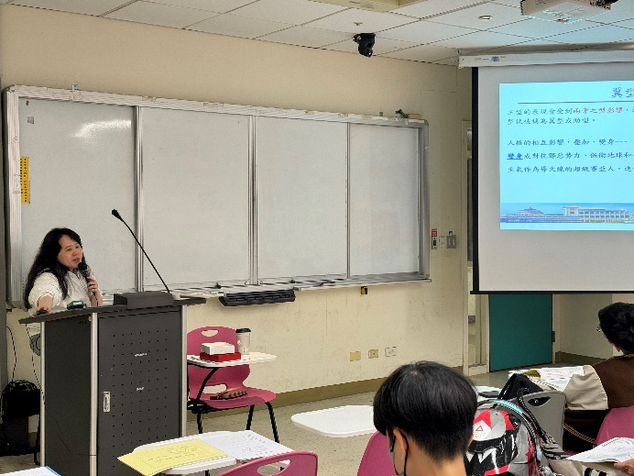
活動海報 | 葉又禎諮商心理師
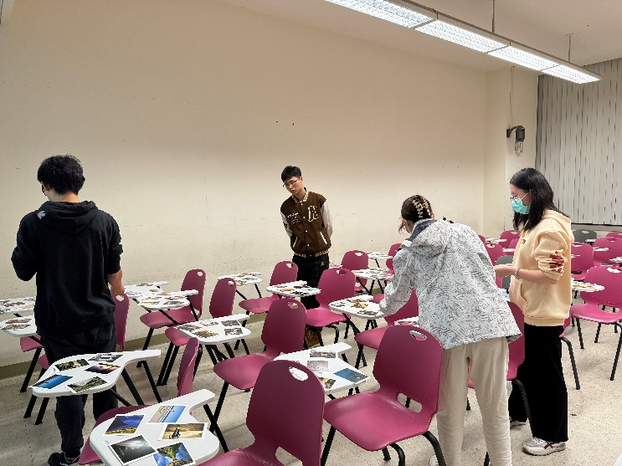 | 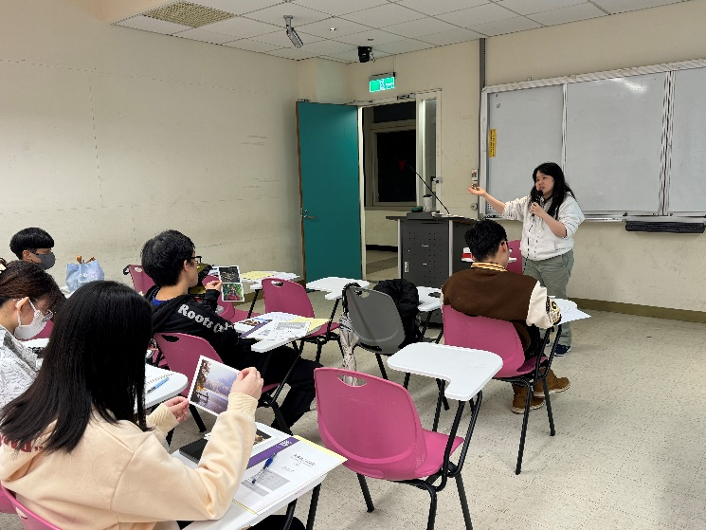
講師使用紅花2、小紅花卡作為媒材，邀請同學透過牌卡的選擇來進行自我探索
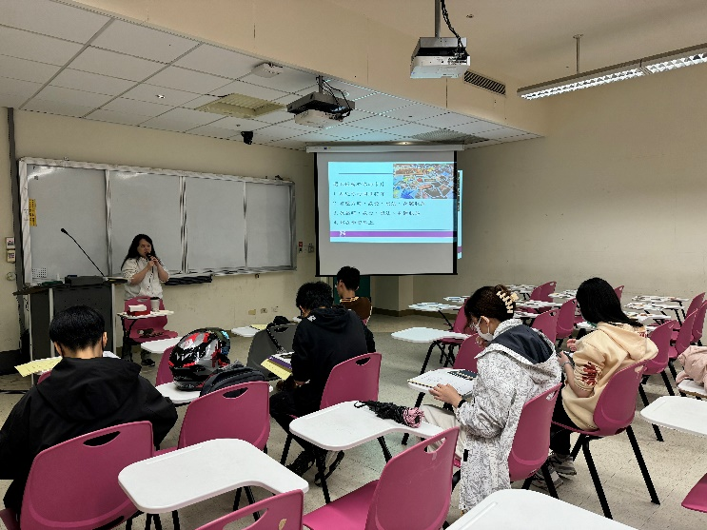 | 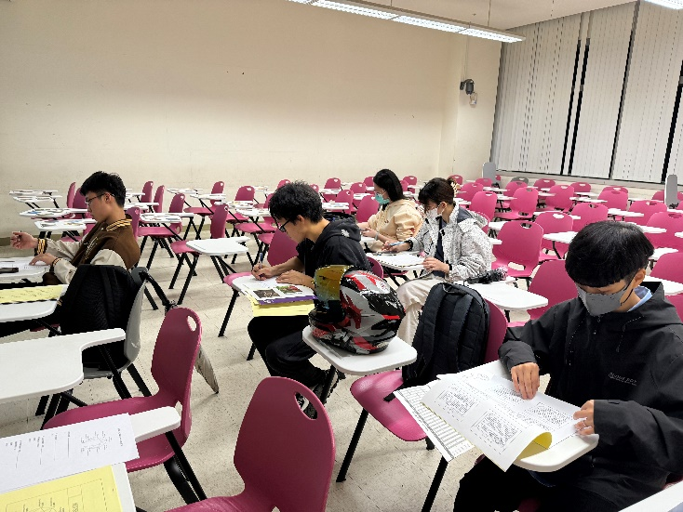
講師解析「華格納人格測驗」，協助同學透過測驗了解自己的特性以及工作價值觀，思考適性方向
活動照片及說明

